Programme C pour additionner deux nombres:
#include<stdio.h>
int main()
{
int a, b, somme;
printf("Entrez deux nombres à additionner\n");
scanf("%d%d", &a, &b);
somme = a + b;
printf("La somme des deux nombres est = %d\n", somme);
return 0;
}
La sortie :
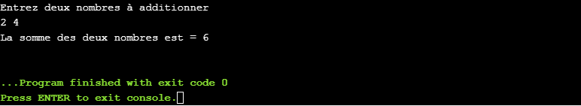

Programme C pour additionner deux nombres en utilisant une fonction
#include<stdio.h>
//fonction pour calculer la somme de deux nombres
int somme(int a, int b)
{
int res;
res = a + b;
return res;
}
main()
{
int a, b, res;
printf("Entrez deux nombres à additionner\n");
scanf("%d%d", &a, &b);
res = somme(a, b); //appel de la fonction somme
printf("La somme des deux nombres est = %d\n", res);
return 0;
}
La sortie :

#include <ctype.h>
#include <stdio.h>

int main(void)
{
char ch;

printf("Tapez une lettre,'q' pour quittern")
for(;;) {
ch = getchar();
if(ch == 'q') {
break;
}
// Vérifie si c'est une lettre
if(isalpha(ch)) {
printf("%c est une lettren", ch);
}
}

return 0;
}

